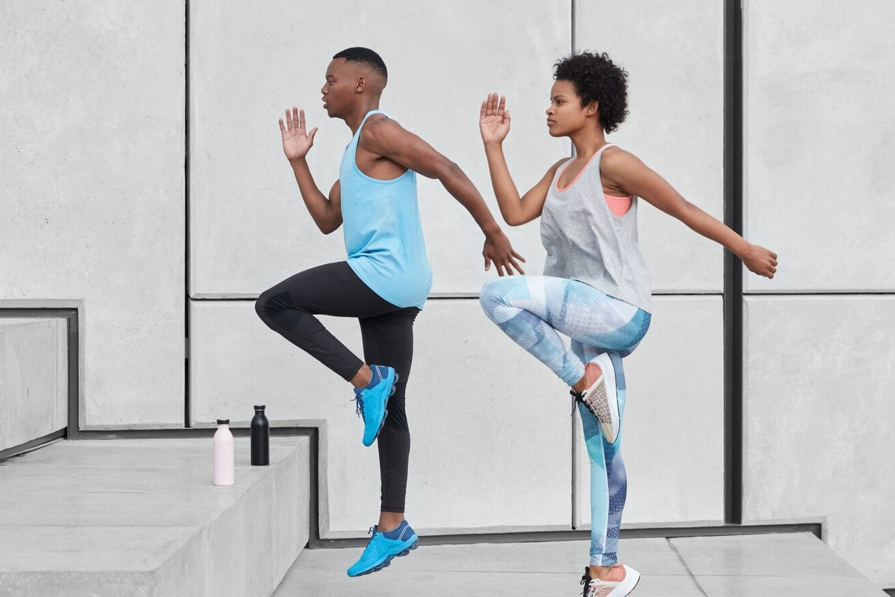

Nom de l’apprenante : selsebil merine

Nom de la formatrice : Daphné Antilope

Centre de formation : Ariane Formation

*Date : Le 02 Juin 2025 à Saint-Paul, La Réunion (97410)*

TP : Développeur web et web mobile (niveau 5)

**Projet de site web : Vita-forma**

Table des matières

Abréviation et définition 2

Introduction 3

Cahier des charges 4

Contexte et justification du projet 5

Expression des besoins 5

Objectifs du site 7

Public cible & persona 7

Analyse concurrentielle 8

Parcours utilisateur & arborescence du site 8

Moodboard (inspirations visuelles) 9

Charte graphique 9

Logo 9

Palette de couleurs 10

Typographies 10

Maquettes (wireframes & prototypes) 11

Développement du site 12

2.1. Choix des technologies et outils utilisés 13

Mise en production & évolutions 13

Tests et validations 14

Tests responsive 14

Tests navigateurs 14

Tests utilisateurs 14

Ajustements et améliorations apportées 14

Référencement naturel (SEO) 14

Mise en ligne du site 14

Hébergement 14

Nom de domaine 14

Difficultés rencontrées et solutions 14

Évolutions possibles du projet 14

Ajout de nouvelles fonctionnalités 14

Version mobile ou application 14

Conclusion 14

Table des figures 15

Table des annexes 15

Annexes 15

# Abréviation et définition

* SEO
* SEA
* Footer
* Header
* HTML
* CSS
* Web
* SQL
* Php
* Script
* JS
* Wireframe
* Template
* Wix
* Wordpress

# Introduction

# Cahier des charges

## Contexte et justification du projet

Ce projet s’inscrit dans un contexte de refonte du site « Remets toi au sport » accessible au lien suivant : <https://jemeremetsausport.com/> .

L’auteur, rédacteur et propriétaire responsable de ce site web est en fait une seule et unique personne, qui exerce en tant que médecin généraliste au sein d’une clinique situé dans le 91 en métropole.

Il remarque au fil de ses consultations qu’il passe beaucoup de temps à donner les mêmes conseils : il arrive à la conclusion que ses patients, notamment les plus âgés, sont mal informés au sujet des automatismes à avoir et des bonnes pratiques à mettre en place dans leur quotidien afin de garder la forme et de se sentir plus agile, souple, et en bonne santé.

C’est ainsi qu’il créa le site web « Remets toi au sport » via l’outil Wordpress. Il y publia régulièrement des articles pouvant traiter de sujets divers et variés tels que la santé, le bien-être et le sport. On peut y trouver des mises en garde sur les dangers d’un médicament, des guides d’étirements à faire le matin au réveil ou encore des conseils sur l’utilisation et le fonctionnement d’une machine de sport.

## Expression des besoins

Cependant, il constate depuis la mise en ligne de son site, que le nombre de visiteurs n’excède pas les 10 / jour.

J’ai donc procédé à une analyse générale des besoins du site « jemeremetsausport » afin d’élaborer un plan d’attaque pour sa refonte. Pour analyser et exprimer les besoins du site de mon client j’ai passé en revue le design, l’architecture via l’arborescence et l’état général et fonctionnel du site. Ci-dessous, quelques captures d’écran, datant de mars 2025, du site « jemeremetsausport » :

Figure  : Aperçu de l’accueil au blog de « jemeremetsausport »

Figure : Aperçu de la rédaction d'un article de blog de "jemeremetsausport"

Figure : Aperçu du footer de "jemeremetsausport"

Quelles observations ?

Tout d’abord, j’ai rapidement constater que le site web n’avait pas de structure claire. C’est-à-dire que les différents articles ne sont pas rangés dans des catégories. Ce qui rend sa navigation confuse. J’ajoute également que le site a été réaliser à partir d’une Template de l’outil de création de site web : Wordpress, ce qui pose problème pour plusieurs raisons : premièrement la sécurité et deuxièmement être limité dans le design et la créativité. D’ailleurs, je pense qu’il est utile de redéfinir les objectifs du sites car les sujets sont tellement diversifiés que l’on tend à s’éparpiller et finir par se perdre.

Quelles réponses ?

J’ai lister toutes les fonctionnalités utilisateur et administrateur que nécessite ce blog de santé et de remise au sport dans un tableau « User backlog »[1]. En voici un extrait ci-dessous :

|  |  |  |  |  |  |
| --- | --- | --- | --- | --- | --- |
| **Product Backlog : Liste des fonctionnalités** | | | | | |
| **Projet : Vita-forma** | | | | | |
| **N° User Story** | **User Stories** | **Fonctionnalité recherchée par l'utilisateur** | **MoSCoW** | **Complexité de la tâche  (XS-S-M-L-XL )** | **Priorité de la tâche  ( XS-S-M-L-XL )** |
| 1 | En tant qu'utilisateur, je veux pouvoir filtrer options de recherches pour trouver les articles correspondant rapidement | Option filtre sur la recherche | C | M | L |
| 3 | En tant qu'utilisateur, je veux trouver des illustrations (photo & videos, infographie, graphiques) qui appuient les propos de l'article | Plus de photo & d'illustrations / video cliquable youtube (sans renvoyer sur l'appli) | S | S | M |
| 4 | En tant qu'utilisateur, je souhaite visualiser les dernières publication d'articles | Rubrique d'articles recemment publiés | MUST | M | XL |

## Objectifs du site

Les objectifs à atteindre dans ce projet sont multiples. Il faut réorganiser entièrement l’architecture du site web, repenser les catégories d’articles en élaborant dans un premier temps une nouvelle arborescence. Il faut également repenser le design du site dans sa totalité en créant notamment une identité visuelle forte. L’objectif ici est de rendre le site bien rangé. Un site qui est facile d’utilisation est intuitif. Enfin, il faut le SEO et améliorer son positionnement dans les moteurs de recherches afin de le rendre plus visible vis a vis des internautes.

Voici un tableau dans lequel les objectifs du site sont résumés :

Figure : Tableau récapitulatif des objectifs du site

De ce fait, il décida de faire appel à moi afin de le remettre en forme son site web. Mon objectif est de le rendre plus facile d’utilisation puisqu’il est majoritairement adressé à la classe d’âge senior. Également de le rendre plus attrayant en optant pour un design épurer mais efficace.

## Public cible & persona

## Analyse concurrentielle

## Parcours utilisateur & arborescence du site

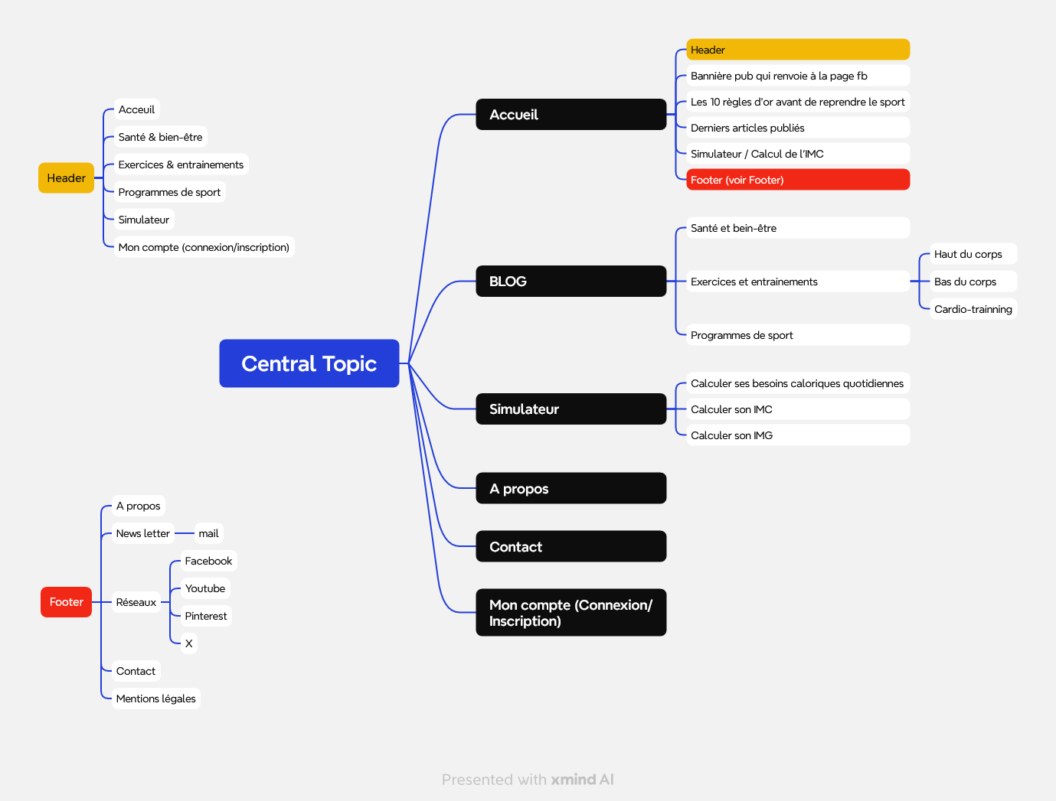

## Moodboard (inspirations visuelles)



## Charte graphique

### Logo



### Palette de couleurs

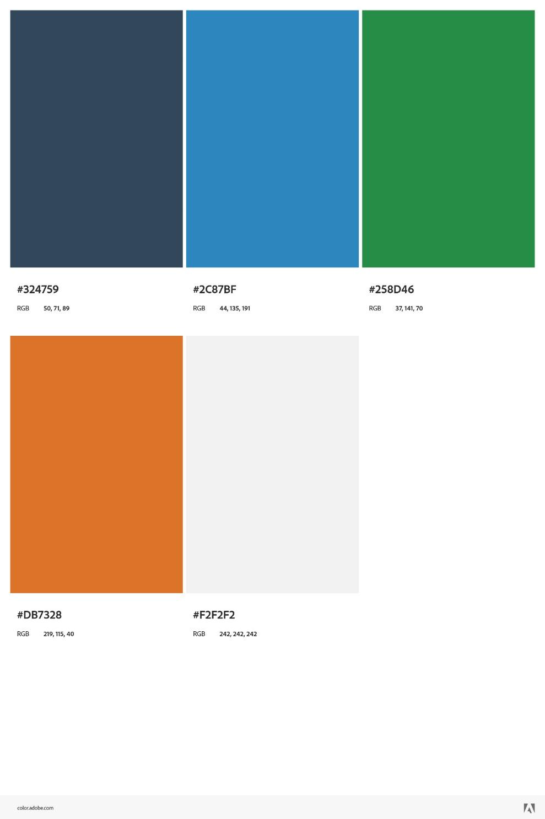

### Typographies

**Le choix de mes typologies**

* Pour les titres il vaut mieux sans empâtements comme : Oswald. Effet : Un site vif et motivant, parfait pour un blog sportif avec un ton engageant (Impactant, énergique, sportif).
* Pour le texte du corps : **Crimson Text (**Élégant, fluide, idéal pour de longs articles) a des empattements subtils qui rendent la lecture confortable, notamment pour des articles longs. Elle apporte un côté sérieux et raffiné, tout en restant moderne et lisible sur écran. L’association avec **Oswald** crée un bon contraste entre dynamisme et lisibilité.

### Maquettes (wireframes & prototypes)

<https://www.codeur.com/blog/check-list-fonctionnalites-site/>

# Développement du site

2.1. Choix des technologies et outils utilisés  
  2.1.1. Langages (HTML, CSS, JS, etc.)  
  2.1.2. Frameworks et bibliothèques  
  2.1.3. Outils de développement (VS Code, GitHub, Figma…)  
2.2. Architecture du projet (structure des fichiers et dossiers)  
2.3. Développement front-end  
  2.3.1. Intégration des maquettes  
  2.3.2. Responsive design  
  2.3.3. Accessibilité et SEO  
2.4. Développement back-end (si applicable)  
  2.4.1. Gestion de la base de données  
  2.4.2. Authentification, formulaires, etc.  
2.5. Fonctionnalités clés du site  
  2.5.1. Espace blog  
  2.5.2. Espace membre  
  2.5.3. Formulaire de contact / newsletter  
2.6. Sécurité & bonnes pratiques

# Mise en production & évolutions

## Tests et validations

## Tests responsive

## Tests navigateurs

## Tests utilisateurs

## Ajustements et améliorations apportées

## Référencement naturel (SEO)

## Mise en ligne du site

## Hébergement

## Nom de domaine

## Difficultés rencontrées et solutions

## Évolutions possibles du projet

## Ajout de nouvelles fonctionnalités

## Version mobile ou application

# Conclusion

Pour conclure j’aimerai dresser mon bilan personnel ainsi que mon retour d’expérience.

# Table des figures

Figure 1 : Aperçu de l’accueil au blog de « jemeremetsausport » 5

Figure 2 : Aperçu de la rédaction d'un article de blog de "jemeremetsausport" 6

Figure 3 : Aperçu du footer de "jemeremetsausport" 6

Figure 4 : Tableau récapitulatif des objectifs du site 7

# Table des annexes

# 

# Annexes

Haut du corps :

Notre blog :

Calcul de l’IMC :

1. Tableau de fonctionnalités à retrouver en annexe dans son intégralité